
Základní škola Třemošnice, okres Chrudim, Pardubický kraj
538 43 Třemošnice, Internátní 217; IČ: 70989176, tel: 469 661 719,
emaiI: zskola@tremosnice.cz, www.zs-tremosnice.cz
Registrační číslo: CZ.1.07/1.4.00/21.2459
Název: Škola pro každého – kvalita a efektivnost ve využití lidských zdrojů
Výukový materiál
VY_32_INOVACE_06_ Podstatná jména
Název materiálu
(téma): Podstatná jména
Sada: Český jazyk, 1. stupeň
Autor: Mgr. Ivana Šebelová
Anotace: Podstatná jména
(práce s interaktivní tabulí, pracovní list)

© Výukový materiál je majetkem ZŠ Třemošnice, okres Chrudim, Pardubický kraj, 2012

Mgr. Ivana Šebelová, 3. ročník, III/2 K – Český jazyk, Podstatná jména
27. března 2012
___________________________________________________________________________
Slovesa

- Doplň:

Slovesa jsou slova, která nám říkají, co osoby,

zvířata a věci

nebo

- U sloves určujeme:

- Doplň tabulku:

osoba | číslo jednotné | osoba | číslo množné
1. |  | 1.
2. |  | 2.
3. |  | 3.

- Vyhledej z textu slovesa, zapiš je do rámečku a změn větu na budoucí čas. Osobu zachovej.

Každé ráno vstávám v sedm hodin.
_____________________________________________

V létě jezdíme s rodiči na výlety.
_____________________________________________

Jirka s Martinem chodí ve středu na fotbal.
_____________________________________________

Učíte se novou básničku?
_____________________________________________

- Urči osobu, číslo a čas u sloves.
Sloveso | osoba | číslo | čas
budeš se učit
četla jsem
byli jsme běhat
kreslil
počítají
budete číst
plavu
hráli jste si
- Doplň sloveso tak, aby věty dávaly smysl.

Podzim __________ jako voda. Zima se kvapem __________. V listopadu brzy __________množství sněhu a lidé __________, že Martin __________na bílé kobyle. Ptactvu __________ bída. Proto chlapci __________ na kůl krmítko. __________ do něho obilí a drobečky. Brzičko __________ u krmítka hejno opeřených hostů.

přiblížila, bylo, nasypali, uběhl, napadlo, nastala, říkali, přibili, přijel

- Vybarvi slovesa zeleně, podstatná jména červeně a ostatní slovní druhy nevybarvuj.

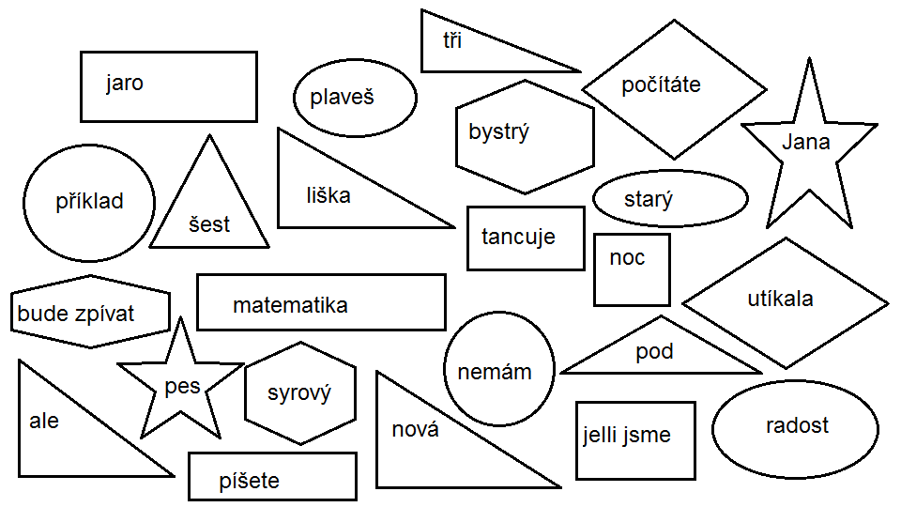
Řešení:

- Doplň:

Slovesa jsou slova, která nám říkají, co osoby,

zvířata a věci
dělají
co se s numi děje
nebo

- U sloves určujeme:
osobu
číslo

čas

- Doplň tabulku:

osoba | číslo jednotné | osoba | číslo množné
1. | Já | 1. | My
2. | Ty | 2. | Vy
3. | on, ona, ono | 3. | ono, ony, ona

- Vyhledej z textu slovesa, zapiš je do rámečku a změn větu na budoucí čas. Osobu zachovej.
vstávám
Každé ráno vstávám v sedm hodin.
Každé ráno budu vstávat v sedm hodin.
jezdíme
V létě jezdíme s rodiči na výlety.
V létě budeme jezdit s rodiči na výlety.
chodí
Jirka s Martinem chodí ve středu na fotbal.
Jirka s Martinem budou chodit ve středu na fotbal.
učíte
Učíte se novou básničku?
Budete se učit novou básničku?

- Urči osobu, číslo a čas u sloves.
Sloveso | osoba | číslo | čas
budeš se učit | 2. | jednotné | budoucí
četla jsem | 1. | jednotné | minulý
byli jsme běhat | 1. | množné | minulý
kreslil si | 3. | jednotné | minulý
počítají | 3. | množné | přítomný
budete číst | 2. | množné | budoucí
plavu | 1. | jednotné | přítomný
hráli jste si | 1. | množné | minulý

- Doplň sloveso tak, aby věty dávaly smysl.

Podzim uběhl jako voda. Zima se kvapem přiblížila. V listopadu brzy napadlo množství sněhu a lidé říkali, že Martin přijel na bílé kobyle. Ptactvu nastala bída. Proto chlapci přibili na kůl krmítko. Nasypali do něho obilí a drobečky. Brzičko bylo u krmítka hejno opeřených hostů.

přiblížila, bylo, nasypali, uběhl, napadlo, nastala, říkali, přibili, přijel

- Vybarvi slovesa zeleně, podstatná jména červeně a ostatní slovní druhy nevybarvuj



